Příloha č. 1 ke Smlouvě o výpůjčce 2024/11: Seznam a fotodokumentace sbírkových předmětů
1) | Inv. č.:  Přír.č.: | R 15119 | Přír. č.: | R 8303/1985 | 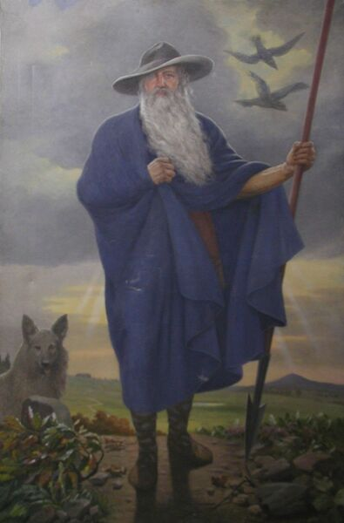
 | Předmět: | Obraz, August Frind: Odin
 | Materiál: | Olej na plátně
 | Popis: | Stojící muž s bílým dlouhým plnovousem, přes ramena přehozen široký modrý plášť, na hlavě šedý široký klobouk, v levé ruce svírá oštěp špicí dolů, pravou přidržuje plášť na prsou, u pravé nohy sedí šedivý pes, v pozadí lučnatá krajina s kopcem. Nerámováno.
 | Autor: | August Frind
 | Datace: | 1922
 | Rozměry: | 160 x 245 cm
 | Poj. cena | 100 000 Kč
2) | Inv. č.:  Přír.č.: | R 1275 | Přír. č.: | R 7319/1985 | 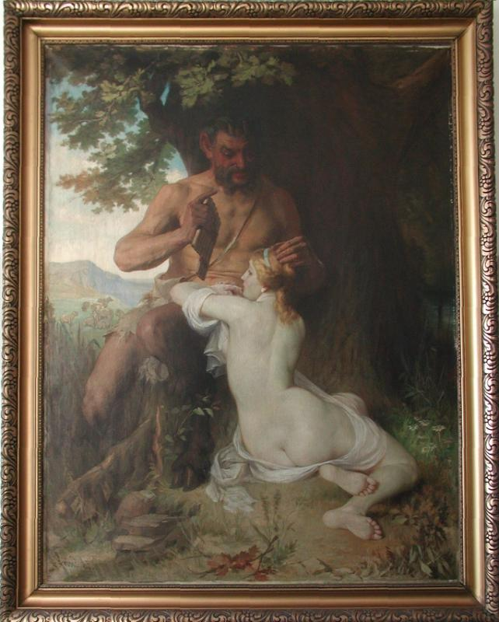
 | Předmět: | Obraz, August Frind: Faun
 | Popis: | Pan (Faun) a nymfa, první velký obraz Augusta Frinda, malován pro celoživotního mecenáše Carla Augusta Dittricha mladšího, průmyslníka a podnikatele z Krásné Lípy, Obraz vznikl během Frindových studií na drážďanské Akademii výtvarných umění a Frind za něj obdržel malou zlatou medaili drážďanské Akademie, signováno vlevo dole A. Frind 85, nový zlacený rám s ornamentální vnější lištou.
 | Materiál: | Olej na plátně
 | Autor: | August Frind
 | Datace: | 1885
 | Rozměry: | 114 x 140 cm
 | Poj. cena | 100 000 Kč
3) | Inv. č.:  Přír.č.: | R 15128 | Přír. č.: | R 10104/1985 | 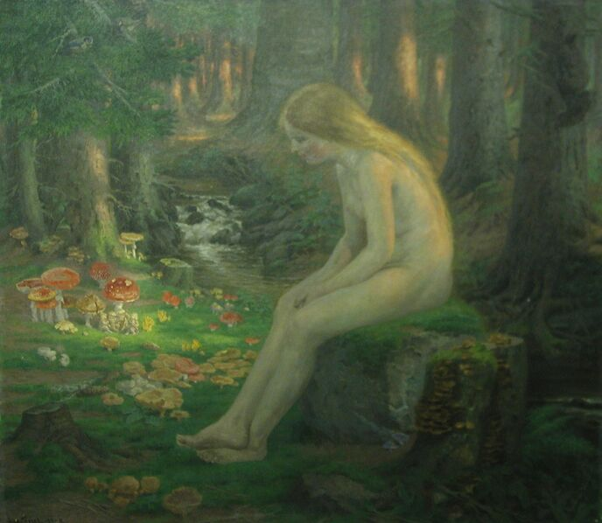
 | Předmět: | Obraz, August Frind: Rusalka
 | Popis: | Nahá dívka, sedící na kameni v lesním zákoutí na břehu potůčku, záda dívky osvětluje zapadající slunce, před dívkou na zemi velká skupina červených muchomůrek a dalších hub. Signováno vlevo dole August Frind 1911-1912. Nerámováno.
 | Materiál: | Olej na plátně
 | Autor: | August Frind
 | Datace: | 1912
 | Rozměry: | 164 x 145 cm
 | Poj. cena | 100 000 Kč

Celkem 3 sbírkové předměty.
Celková pojistná cena: 300 000 Kč.
Příloha č. 2 Předávací protokol ke Smlouvě o výpůjčce č. 2024/11 ze dne 4. 6. 2024
Předání sbírkového předmětu vypůjčiteli
Vypůjčiteli byl níže uvedeného dne předán předmět uvedený ve Smlouvě o výpůjčce č. 2024/5 ze dne 4. 6. 2024, který je předmětem uložení uvedené smlouvy.
Vypůjčitel sbírkový předmět převzal a prohlašuje, že je seznámen se stavem sbírkového předmětu, který je bez vad a ve stavu vhodném pro účel výpůjčky.
Popis stavu sbírkového předmětu:

Den předání: ___________ 2024

__________________________________________________________________
Vypůjčitel (jméno, příjmení, funkce, podpis oprávněné osoby, razítko)

__________________________________________________________________
Půjčitel (jméno, příjmení, funkce, podpis oprávněné osoby, razítko)

Převzetí vypůjčeného sbírkového předmětu zpět od vypůjčitele.
Půjčitel převzal od níže uvedeného vypůjčitele dne zpět předmět uvedený ve Smlouvě o výpůjčce č. 2024/11 ze dne 4. 6. 2024, který je uloženým sbírkovým předmětem uvedené smlouvy.
Popis stavu vypůjčeného sbírkového předmětu, zjištěné závady:

Den převzetí: __________202_

__________________________________________________________________
Vypůjčitel (jméno, příjmení, funkce oprávněné osoby, podpis, razítko)

__________________________________________________________________
Půjčitel (jméno, příjmení, funkce oprávněné osoby, podpis, razítko)

